OneNet平台操作流程说明
进行OneNET平台对接前，需要现在平台上完成NB产品创建和设备注册操作；该步骤的目的是在平台上创建产品，并声明该产品下挂载的设备，每一个设备唯一对应一个下级终端模组；
网址：https://open.iot.10086.cn/为重庆OneNet门户网站；
注意事项：移动版 NB 产品接入的是中国移动物联网开放平台 OneNET，该平台有重庆总台 （https://open.iot.10086.cn/）和省级、市级地方分台，主要区别是服务器 IP 指向不同， 在使用本公司产品之前，请确认产品具体指向哪个 OneNET。

1：注册/登陆
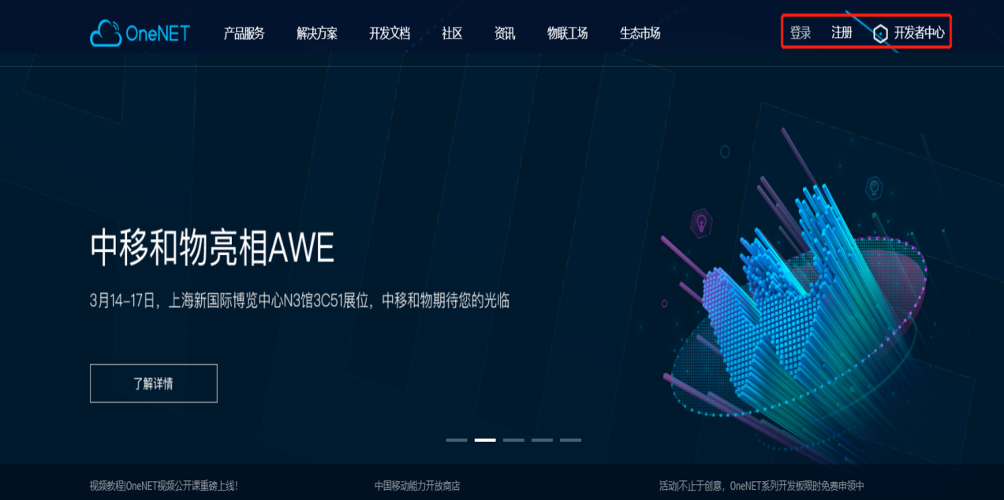

2: 进入开发者中心，可以创建（添加）设备或查看已经创建设备的运行情况

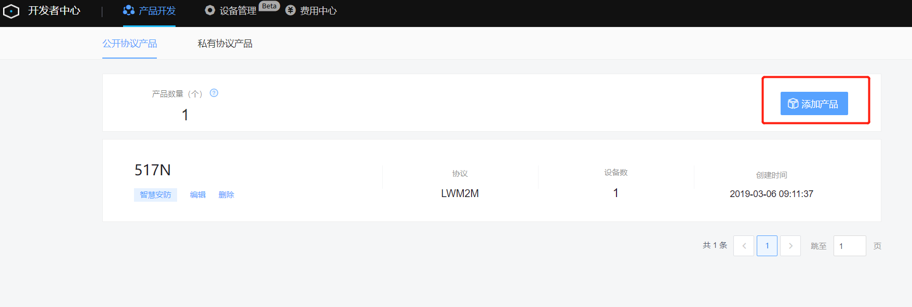

3创建或添加设备时，填写产品信息，根据产品种类在下拉框里选择相应的内容。
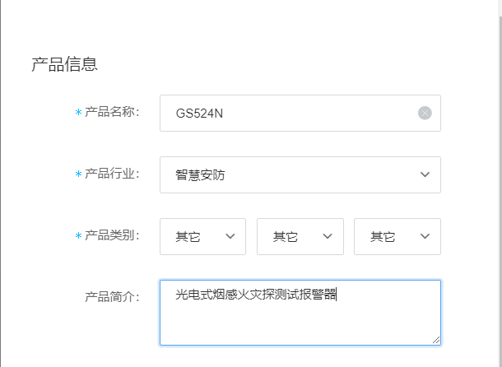

OneNET平台支持通过配置界面直接创建LwM2M设备，创建产品时选择联网方式为NB-IoT，设备接入协议选择LwM2M，操作系统选无，网络运营商选择移动。
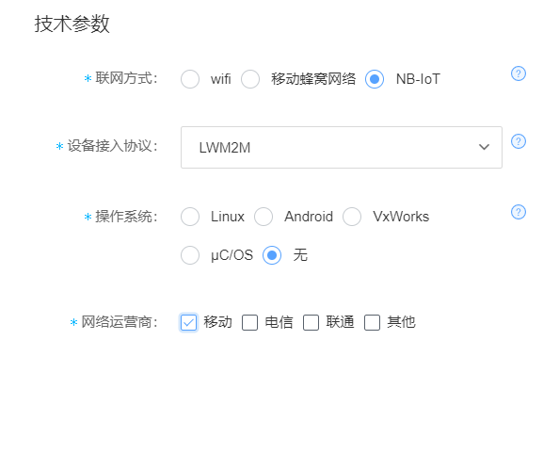
4：填写产品信息和技术参数，确认后建立一级产品目录
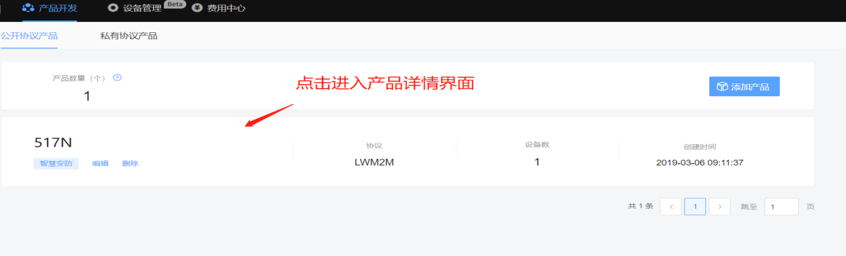
5：产品创建成功后，需要在产品中创建LWM2M设备，需要进入设备列表（二级产品目录）
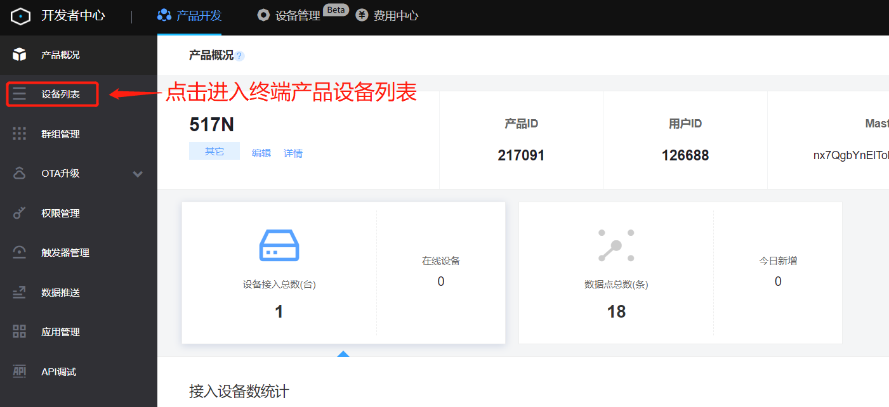
6：进入设备列表后，就可以创建LWM2M设备
创建设备时，使用IMEI和IMSI作为设备登录时的鉴权信息，必须使用模组对应的IMEI号和IMSI号进行设备注册，并且务必勾选自动订阅开关。
=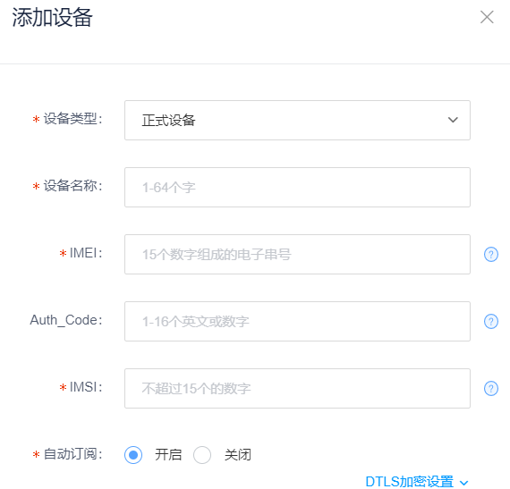
设备添加成功后，点击进入设备管理界面，即可看到注册成功的设备信息；灰色指示设备处于离线状态，绿色指示设备处于在线状态。
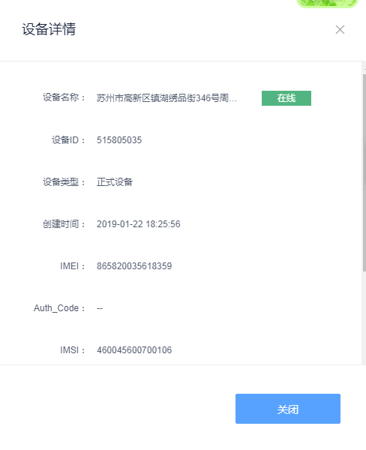
7：设备添加成功后，点击进入设备管理界面，即可看到注册成功的设备信息；灰色指示设备处于离线状态，绿色指示设备处于在线状态。
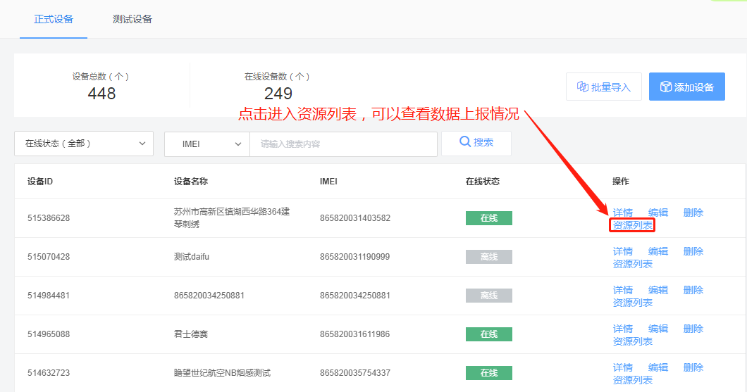
点击资源列表后，可以看到设备号，M5310-sp5及以下：可用设备号有4，3固定这两个
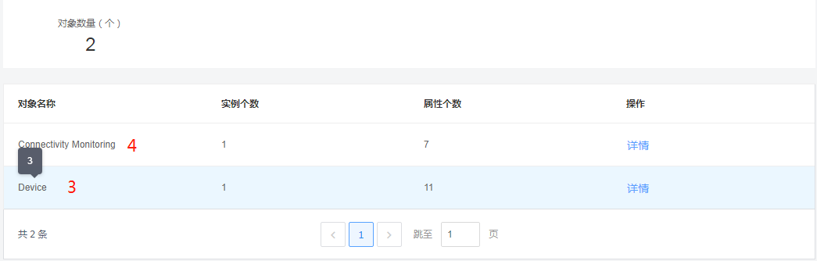
M5310-sp6及M5310A：可用设备号有3200；3336；3302；3341固定就这四个
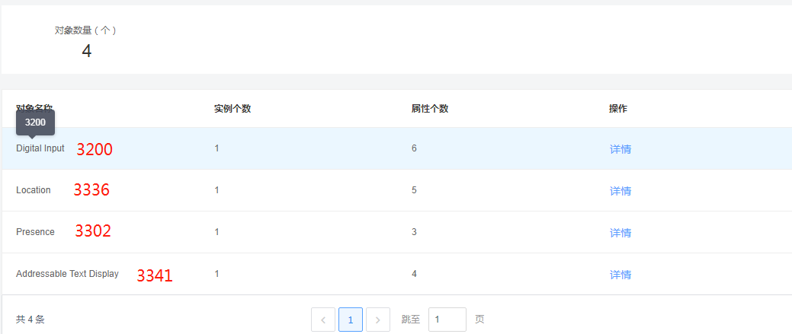
点击进入设备号，可以查看每个资源类型及属性
点击每个资源类型可以查看相应的历史数据流
